湖南化工职业技术学院
宿舍通道晾衣杆采购项目
比选文件

2023年3月

湖南化工职业技术学院
宿舍通道晾衣杆采购项目
采购比选公告
根据《湖南化工职业技术学院招投标管理办法》，我院拟对宿舍通道晾衣杆采购项目进行招标比选，现将该项目比选工作事宜公告如下：
1、项目名称：宿舍通道晾衣杆采购项目
2、预算金额: 38.9万元
3、报名时间：2023年3月31日至2023年4月9日下午17:30；
4、开标时间：2023年4月10日上午9：30
5、投标及开标地点：湖南化工职业技术学院行政楼409会议室
6、联系方式：
（1）联系人：罗老师
（2）电话：0731-22537501 / 13975331483
（3）邮箱：zcglccg@126.com

湖南化工职业技术学院资产管理处
2022年3月31日

投标须知
一、说明
1、适用范围：本比选书仅适用于本次招标比选。
2、合格投标人：提交附件3所列各项条件的被邀请单位为合格投标人。
3、招标人：系指湖南化工职业技术学院。
4、投标人：系指向招标人提交投标文件的合格投标人。
5、服务：系指招标文件规定卖方须承担的相关工作。
二、投标文件
1、投标文件的编制
投标人应仔细阅读招标文件所有内容，并按招标文件的规定及附件要求的内容和格式，提交完整的投标文件。
所有投标价应己包含运输费、保险费、安装费、税金、所承诺的各项服务的费用等，投标价为最终报价（按清单报价，详见附件4）。
2、投标文件的组成
投标人递交的投标文件应包括以下部分：
（1）投标文件目录
（2）投标书
（3）开标一览表
（4）服务承诺书
（5）供应商资质证明材料
（6）技术参数响应及实施方案
（7）类似业绩
（8）供应商认为需提供的其它资料
投标文件应对招标文件规定的要求和条件作出实质性响应，如有漏项、重大偏离或显著保留，即视为废标；所有不完整的投标文件将被拒绝。
三、投标
全部投标文件按《投标须知》中“投标文件的组成”的顺序成册，投标文件必须封装并加盖公章，并在封面上写明投标人名称。招标人不接受电报、电话、传真和电子邮件投标，投标书递交后不得修改，也不得撤标。要求投标方提前将参与投标项目信息（参与项目、投标单位名称、项目负责人、联系电话）发到指定邮箱（zcglccg@126.com），报名后如不能到现场参加开标会请于开标前通知招标人。
四、开标和评标
招标将按《招标比选公告》中规定的时间和地点组织开标。招标将由我院招投标小组具体组织实施。
评标的基础是投标人的资质、技术参数响应、报价、服务项目和承诺等。
对投标文件中疑义或表达不清的内容，招标人有权要求投标人予以澄清。
合同将授予符合招标文件及对招标人最为有利的投标人。
招标人有权在签订合同时调整采购数量。
五、中标
1、中标结果公布
（1）若评标顺利，将当场公布评标结果。
（2）若不能立即评出结果，将在1天内通知中标单位。
2、中标人出现下列行为之一者，其中标资格将被取消：
（1）中标人与其他投标人串通进行投标的；
（2）中标人不能按中标要求签订合同的；
（3）中标人有其它损害招标人、采购人利益或社会公共利益的；
（4）中标人24小时内不与招标人签订合同的；
（5）中标人转让中标项目的；
（6）中标人的中标资格被取消后，可按中标候选单位的排名顺序依次递补或重新招标。
六、签订合同
中标人必须签订《宿舍通道晾衣杆采购项目合同书》。
七、购置数量及其它要求
1、宿舍通道晾衣杆采购项目技术参数及要求：见附件5。
2、标书可以从湖南化工职业技术学院网上下载电子稿获得，填写完毕后盖公司章并打印出纸质稿。开标之日再来我院交标书，交标书时，要求纸质稿五份密封（一正四副）。

附件1
湖南化工职业技术学院
宿舍通道晾衣杆采购项目 投标书（格式）
致：湖南化工职业技术学院：
根据你院的招标文件的要求 （全名及职衔） 经正式授权并以投标人
（投标人名称） 的名义投标。提交下述文件：
1、投标书；
2、开标明细表；
3、服务承诺书；
4、投标单位基本情况；
5、资格文件。

签字代表在此声明并同意
1、我们愿遵守招标文件中的各项规定，提供符合招标人要求的产品。
2、同意本投标自投标截止日起3天内有效，如果我们的投标被接受，直至合同生效日，本投标始终有效。
3、我们已详细阅读了全部招标文件及附件。
4、我们同意提供招标人要求的有关投标的其他资料。
授权代表（签字）：
职 务：
投标单位名称（公章）：
法人代表（签名）：
投标单位名称（公章）：

附件2
服务承诺书（格式）
致：湖南化工职业技术学院：
根据你院招标比选文件中的要求，我们对所投标的设备承诺如下服务：

特此承诺
法人代表签字：
投标单位名称（公章）：

附件3
需要提交的资格证明文件
1、法定代表人身份证明或附有法定代表人身份证明的授权委托书和投标代表身份证；
2、营业执照（副本原件）；
3、组织机构代码证（副本原件）；
4、税务登记证（原件、地税或国税）
上述1～4证件及一式两份复印件（加盖公章）；
5、电子卖场资质证明。
附件4
开标一览表
金额单位：人民币元
序号 | 采购设备名称 | 数量 | 报价 | 备注
投标总价(已包含价格折扣)：
小写：
大写：
（盖章）

供应商名称（盖单位公章）：
法定代表人或其委托代理人签字：
日期： 年 月 日

附件5

宿舍通道晾衣杆采购项目内容和要求
一、项目概况
  - 项目名称：宿舍通道晾衣杆采购安装
  - 数量：约3200米，按实际安装数量核算
  - 项目预算： 万
  - 报价：根据安装固定方式分别按每米单价报价：安全岛等通道使用工字
钢固定安装晾衣杆的每米报价为： ；走廊通道使用固定座固定安装晾衣杆每米的报价为 。
二、材料技术参数
1、主材料采用国内一线SUS型304不锈钢优质品牌。主材规格为28mm*1.5mm厚圆管。
2、碳钢采用国内一线优质品牌，工字钢规格100*600*5.0mm，钢板规格为350*350*10mm。
3、其它304不锈钢辅材采用国内一线优质材料，其规格要求：28mm*3.0mm厚固定座；28mm*450mm*3.0mm厚固定吊座；Φ6mm波浪条，1.0*15mm不锈钢卡扣，28*1.0mm不锈钢堵头，以及不锈钢膨胀螺丝，1.5mm不锈钢焊丝等。
三、材料的制作技术及安装要求
1、晾衣杆安装高度距地2800mm，晾衣杆管间间距800mm左右，每根晾衣杆装配防风波浪条及不锈钢堵头。
2、晾衣杆跨度5600mm及以上需采用工字钢固定安装，工字钢两头350*350*10mm钢板靠墙固定，工字钢按800mm间距开孔Φ28.5mm，其中超过5600mm长的晾衣杆中间增加工字钢吊座，晾衣杆跨度5600mm以下采用固定座固定安装，其中超过3000mm长晾衣杆中间增加固定吊座，。
3、安装后保证框架横平竖直，误差不超过2mm。
4、切割不锈钢管口处有沙点或外卷钢丝时，用砂轮机打磨抛光。
5、焊接工艺的标准要求：以外观检测；无损探伤；拉伸测试；冲击测试；硬度测试；低倍金相测试等达到国内AWSD1.6:1999不锈钢焊接常用焊接工艺评定标准，焊接后360度检查无死角。
6、成品质量达到耐高低温；耐腐蚀耐折弯；无裂纹无气孔无沙眼；焊接处匀称美观。根据学工后勤要求，按现场实际尺寸合理布置，保证整体框架结构牢固、美观。
四、施工安全要求
1、施工前，材料、设备、工具到位；在施工范围拉起安全警戒线，悬挂安全标识标志等安全措施。
2、做好材料的归类，编号，堆放和保护；
3、不破坏室内设施，脚手架安装前，对脚手架管与地面接触进行包布棉处理，不损伤地面瓷砖；
4、墙面钻孔造成损伤的部位进行修复。
5、及时清理施工现场，做到文明施工。
6、施工及运输过程中所发生人身及材料安全事故负全责。
五、成品示意图
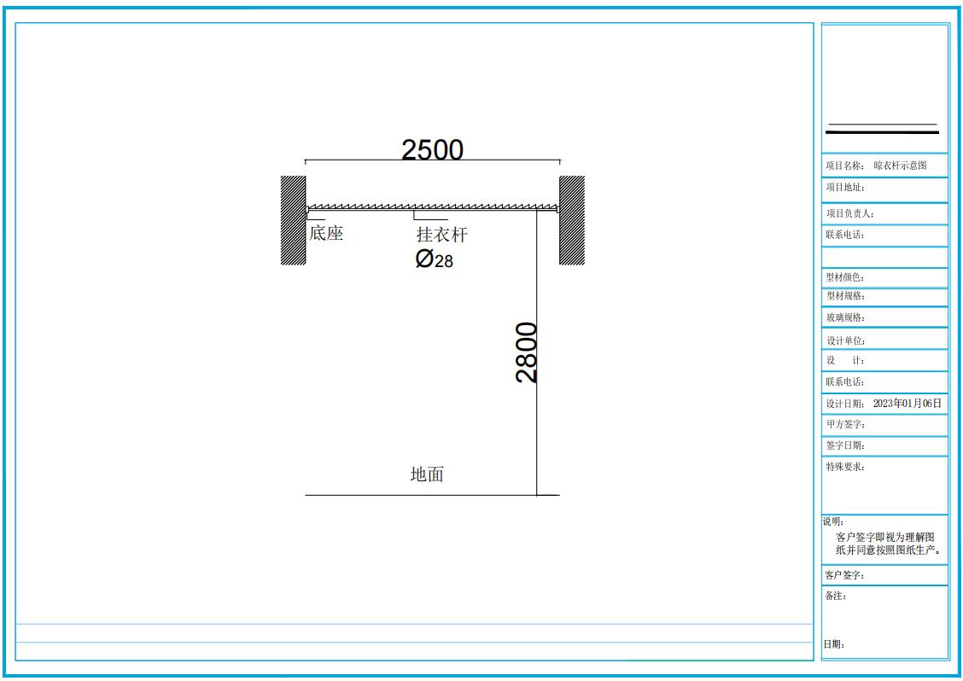
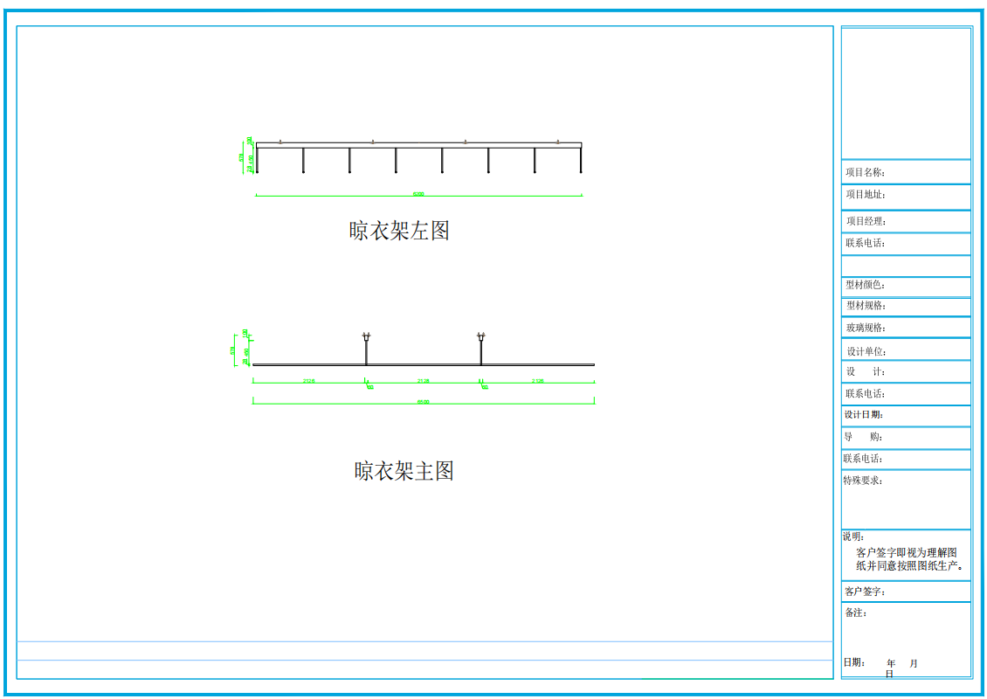

附件6
采购合同协议书
采购编号：

采购人（全称）： 湖南化工职业技术学院 （甲方）
供应商（全称）： （乙方）

为了保护甲、乙双方合法权益，根据《中华人民共和国民法典》、《中华人民共和国政府采购法》及其他有关法律、法规、规章，双方签订本合同协议书。
1、项目管理信息
(1) 项目名称:
(2) 项目采购方式:
2、合同标的及金额（元）
序号 | 标的名称 | 型号规格 | 数量 | 单价（元） | 总价（元） | 备注
1 | 仪器设备一批 | 详见附件 | 1批 |  |  | /
合同金额小写：￥
大写（人民币）：

合同总价款包含货款，税金、运费、安装调试费等全部费用。
保修期：依据投标文件中的售后服务条款，质保期为设备安装验收合格后 年，质保期内免费维修，终身服务。
3、履行合同的时间、地点及方式：
（1）交货时间：在2023 年 月 号前完成交货、安装调试并验收合格。
（2）交货地点：株洲市云龙示范区职教大学城湖南化工职业技术学院新校区；
交货方式：一次交付。
4、付款方式
（1）安装验收合格后，一个月内支付95%的货款；
（2）余款5％作为质保金，自验收合格之日起无质量问题满一年后无息付清全部余款。
5、违约责任：乙方出现下列任一违约情形的，应按本合同总价款的10%向甲方支付违约金，造成甲方其他损失的，仍应据实赔偿，甲方并有权解合同：
（1）乙方提供的产品与本合同约定的规格、型号、产地、品名、数量不符合的；
（2）乙方逾期10天仍未交货的；
（3）乙方提供的任一产品在整改、维修、更换一次后，仍不能正常运转使用或不具备该产品的使用功能或性能的。
（4）乙方不能提供任一产品的使用、质量、检验合格等相关资料的。
6、组成合同的文件
合同由以下文件构成，如下述文件之间有任何抵触、矛盾或歧义，应按以下顺序解释：
（1）在采购或合同履行过程中乙方作出的承诺以及双方协商达成的变更或补充协议
（2）本合同协议书
（3）中标或成交通知书
（4）政府采购合同格式条款
（5）招标、投标文件
（6）标准、规范及有关技术文件
7.解决合同纠纷方式
首先通过双方协商解决，协商解决不成，则通过以下途径之一解决纠纷：
□ 提请仲裁 R 向人民法院提起诉讼
合同订立时间： 年 月 日
合同订立地点： 湖南株洲
8、 其他事项
（1）本合同自双方签字盖章之日起生效。
（2）本合同未尽事宜，由甲乙双方协商处理或另行签署补充协议，补充协议与本协议具有同等的法律效力。
（3）本合同及所有附件、本项目的采购、响应文件、会议纪要、投标承诺和服务承诺、甲乙双方商定的其他文件等均为本合同不可分割之一部分，且按照上述顺序进行解释。
（4）本合同正本一式 6 份，具有同等法律效力，甲方4份、乙方 2 份。

甲方（盖章）： 湖南化工职业技术学院 乙方（盖章）：
法定代表人（签字）： 法定代表人（签字）：
授权代表人（签字）： 授权代表人（签字）：
年 月 日 年 月 日

